**XY97** *Scheda creata il 30 agosto 2022*

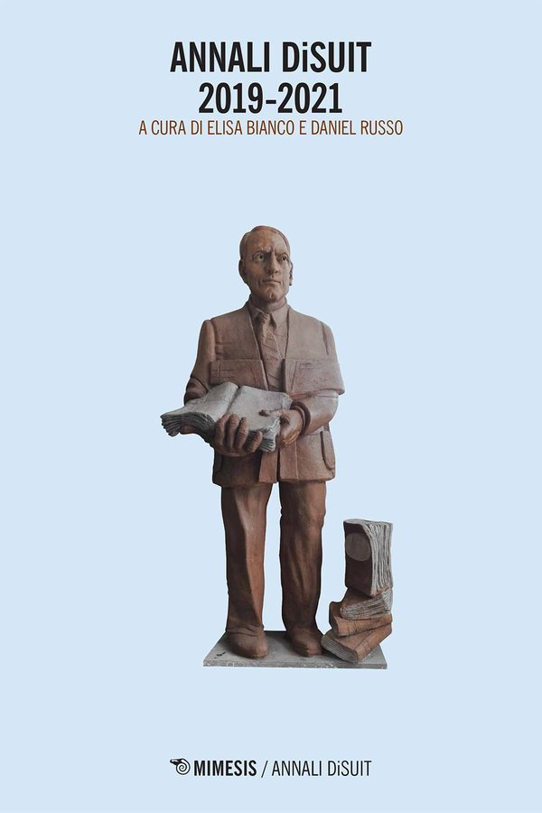**Descrizione bibliografica**

\***Annali DiSUIT …** / a cura di Elisa Bianco e Daniel Russo. – 2019/2021- . - Milano : Mimesis, 2022- . - volumi ; 21 cm. ((Biennale. - MIL1038825

Autore: Università degli studi dell'Insubria : Dipartimento di scienze umane e dell'innovazione per il territorio

Soggetto: Scienze umane - Periodici

**Informazioni storico-bibliografiche**

Questo volume, il primo di una serie che diventerà periodica con uscita biennale, presenta al vasto pubblico un quadro dei lavori e degli ambiti di ricerca degli studiosi che afferiscono al Dipartimento di Scienze Umane e dell’Innovazione per il Territorio (DiSUIT), il settimo dipartimento dell’Università degli Studi dell’Insubria, nato ufficialmente nel gennaio 2019. Nel volume vengono illustrate con un linguaggio accessibile, al di fuori dei tecnicismi disciplinari, alcune ricerche in corso o concluse di membri e di collaboratori del dipartimento. <https://www.mimesisedizioni.it/libro/9788857585901>

È stato pubblicato **il primo numero degli Annali del Disuit**, il **Dipartimento di Scienze umane e dell’innovazione per il territorio** dell’Università dell’Insubria nato nel 2019. Il volume contiene **una selezione delle ricerche** in corso nel «dipartimento umanistico che ha in sé anche una decisa presenza scientifica, inclusa l’informatica, e che volge i propri interessi so­prattutto verso quel magnifico laboratorio ideale che è l’intersezio­ne delle scienze esatte con quelle umanistiche, con infinite strade percorribili», come scrive nella presentazione **il professor Paolo Luca Bernardini**, primo direttore del Disuit, che è ora guidato da **Nicoletta Sabadini**. Gli Annali 2019-2021 sono stati curati da **Elisa Bianco e Daniel Russo** per la **casa editrice Mimesis**; Lorenzo Mastropierro e Erasmo Storace sono già al lavoro per la seconda raccolta, che uscirà nel dicembre 2023.

**LE RELAZIONI E GLI AUTORI DEGLI ANNALI DISUIT 2019-2021**

* Le scienze umane all’Insubria: una necessità per il territorio, una necessità per il sapere *di Paolo L. Bernardini*
* Scienza, fede e Illuminismo tra Cambridge e Londra (1660-1790)*di Davide Arecco*
* I dialoghi per l’insegnamento dello spagnolo come lingua straniera. Un profilo storico *di Nieves Arribas*
* L’inclemenza di Tito: Leopoldo II e il suo viaggio lombardo del 1791 *di Paolo L. Bernardini*
* Plastica, microplastica e il Lago di Como *di Roberta Bettinetti, Arianna Bellasi*
* Lady Taylor sul Lago di Como: note da un viaggio ottocentesco *di Elisa Bianco*
* Giorgio Luraschi: l’amore per il territorio come modello di concretezza *di Paola Biavaschi*
* La minoranza italiana di Crimea: identità spezzata, memoria, rivitalizzazione *di Paola Bocale*
* A Como il primo Centro di Ricerca italiano sulle Minoranze *di Paola Bocale, Daniele Brigadoi Cologna*
* Innovare la didattica nell’alta formazione *di Stefano Bonometti*
* Il tramonto di un sogno europeo: il “Crucero universitario” del 1933 nella storia di Spagna *di Mario Salvatore Corveddu*
* Da Twenty Art ad Ambrogio Pozzi: l’arte contemporanea entra in Università *di Laura Facchin, Massimiliano Ferrario*
* Un viaggio tra i misteri della mente: Outof My Head di Tim Parks in traduzione italiana *di Eleonora Gallitelli*
* Un mito nato nell’età dei Lumi: la “scuola di Milano” *di Gianmarco Gaspari*
* Come dissentire da Enrico VIII senza perdere la testa: La Historie of Grisilde the Seconde di William Forrest *di Omar Khalaf*
* Scenes from the End: The LastDays of World War II: La testimonianza di uno storico *di Ariane Mottale*
* Con “Scienza & Fantascienza” il futuro all’Insubria è già presente *di Paolo Musso*
* I fratelli De Lama e l’odeporica tardo-settecentesca *di Laura Orsi*
* L’importanza di prevenire e comunicare i rischi geologici e climatici *di Federico Pasquaré Mariotto*
* Riflessi in un occhio d’oro: la tavolozza di Francesco Hayez tra chimica e pittura *di Laura Rampazzi, Valentina Brunello, Cristina Corti, Elena Lissoni*
* Storia globale: rischi, limiti, potenzialità nella prospettiva del predominio occidentale *di Luigi Robuschi*
* Basic English: una lingua ausiliaria internazionale “semiartificiale” *di Daniel Russo*

<https://www.uninsubria.it/notizie/pubblicati-gli-annali-2019-2021-disuit-una-selezione-delle-ricerche-del-dipartimento>